تصاویر/ آلبوم منحصر به فرد از محمدعلی کلی
کد خبر: 9107
تاریخ انتشار: 27 دی 1394 - 14:38
فرادید| محمدعلی کلی قهرمان اسبق بوکس جهان در یکی از بیمارستان های آمریکا درگذشت. این چهره سرشناس جنبش مدنی سیاه‌پوستان آمریکا به هنگام مرگ ۷۴ سال داشت.

به گزارش فرادید، کاسیوس مارسلیوس کلی که در 17 ژانویه سال 1942 در "لوئیس ویل" امریکا به دنیا آمد یکی از اسطوره های ورزش و قهرمان بوکس سنگین وزن جهان است که سه بار در رقابت های جهانی، قهرمان شد و سرانجام در سال 1979 اعلام بازنشستگی کرد.

سلسله افتخارات او با قهرمانی در المپیک رم در سال 1960 آغاز شد و 4 سال بعد و در سال 1964 با قهرمان سنگین وزن بوکس جهان ادامه یافت؛ پس از این تاریخ بود که نام کلی بر سر زبان از یک سو به دلیل مهارت و قدرتش و از سوی دیگر به دلیل سخنان جنجال آفرینی که به سرعت بازتاب پیدا می‌کرد بر سر زبان ها افتاد.

گفته می شود زمانی که در فینال قهرمانی جهان بر "لیستون" حریف نام آور خود پیروز شد، گفت: من یک هیولای بزرگ و بد طینت را شکست دادم که همه را شکست داده و کسی حریفش نبود. تا این که ناشناخته ای به نام کاسیوس کلی از کنتاکی آمد و او را متوقف کرد.

شهرت کلی پس از آنکه در سال 1961 به دين اسلام گرويد و نام خود را به محمدعلي تغيير داد بیش از پیش شد. او حتی در سال 1967 زمانی که برای جنگ در ویتنام به خدمت فرا خوانده شد با بیان اینکه اسلام با جنگ مخالف است حاضر به اعزام نشد و به 5سال حبس محکوم شد. گرچه کلی با پرداخت پول، از زندان جان به در برد اما این اتفاق باعث شد عنوان قهرمانی جهان و مدرک بوکس از او گرفته شود.

با این حال او در سال 1971 بار دیگر به میادین بازگشت اما نتوانست در آن سال عنوان قهرمانی خود را تکرار کند. با این حال او دست از تلاش نکشید و دوباره به اوج بازگشت تا اینکه در سال 1976 توانست برای سومین بار قهرمان سنگین وزن جهان شود.

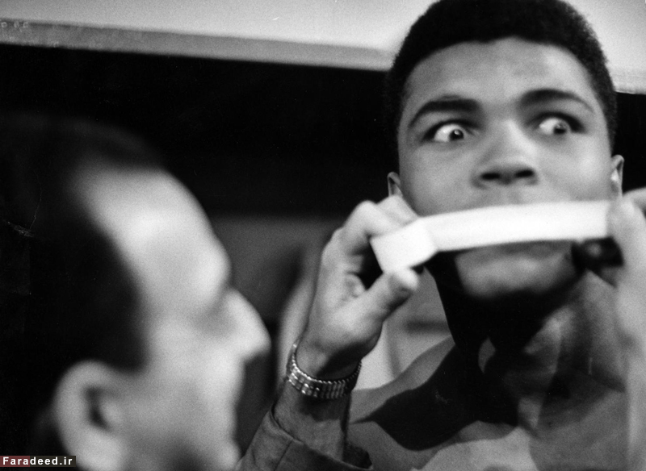

محمد علی کلی و مربی اش "آنجلو داندی" لحظاتی قبل از شروع مسابقه با "داک جونز". عکاس: جورج سیلک، سال 1963

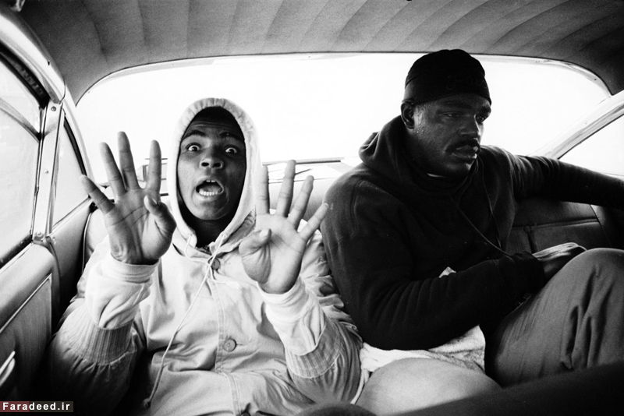

محمد علی کلی در اتومبیل، عکاس: جیمز دراک، سال 1963

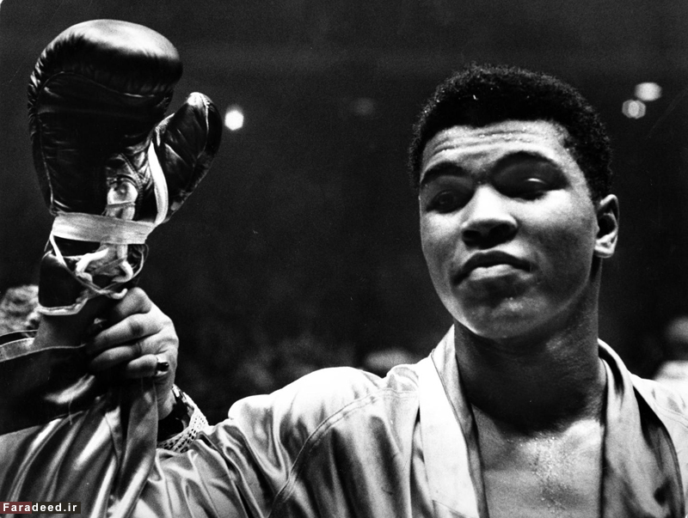

محمد علی کلی پس از شکست حریف خود "داک جونز"، عکاس: جورج سیلک، سال 1963

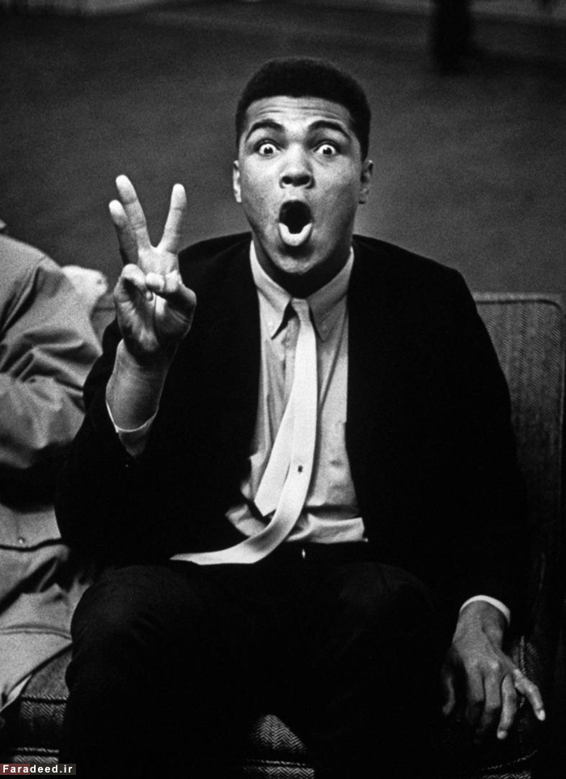

محمد علی کلی در حالیکه عدد سه را نشان می‌دهد و پیش بینی می‌کند حریفش "چارلی پاول" را در راند سوم شکست دهد، عکاس: ماروین لیچنر، سال 1963

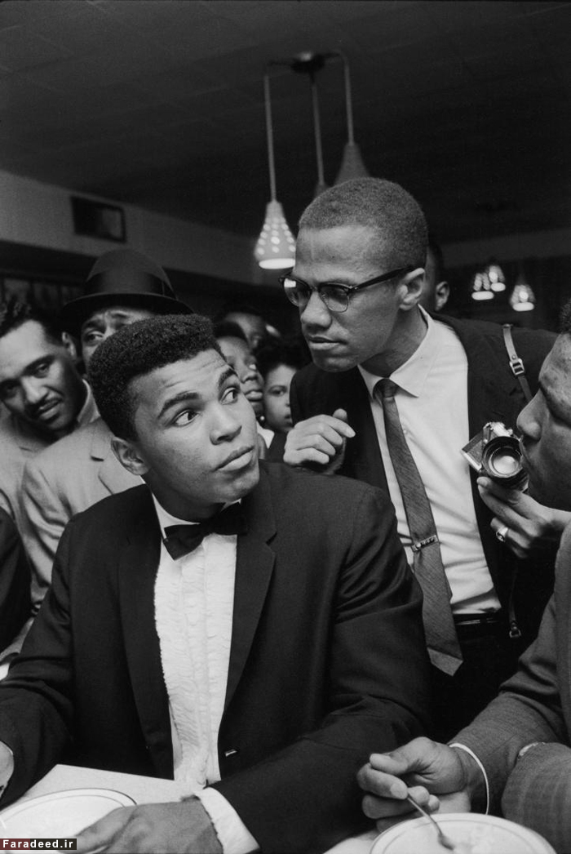

مالکوم ایکس و محمدعلی کلی در میان هوادارنش پس از شکست "سانی لیسون" در مسابقات قهرمانی سنگین وزن جهان، عکاس: ساب گومل، سال 1964

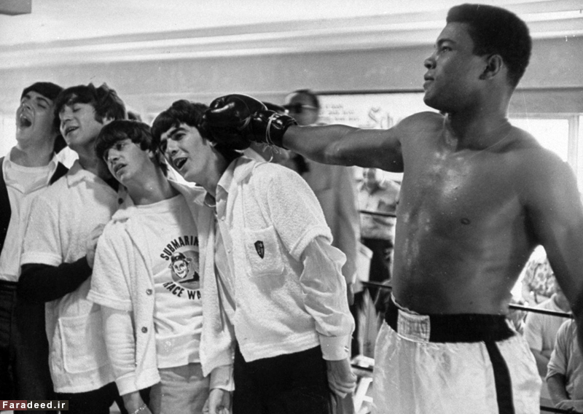

دیدار محمدعلی کلی با ستارگان "بیتلز"، عکاس: مایک اسمیت، سال 1964

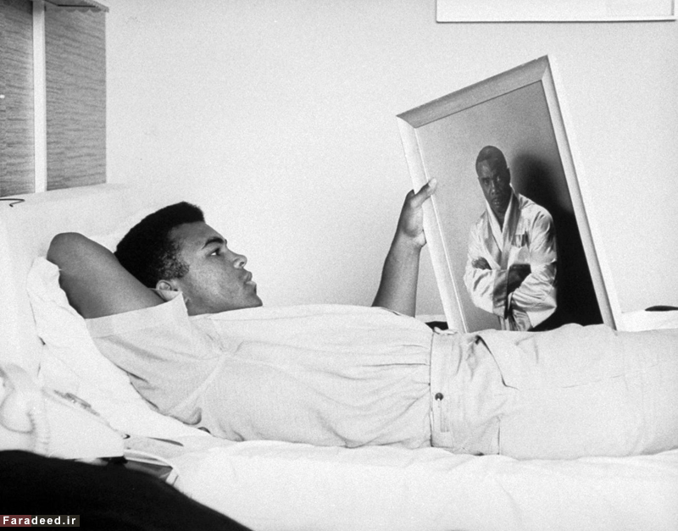

محمدعلی کلی عکس "سونی لیسون" رقیبش را به دست گرفته و دراز کشیده است، عکاس: باب گومل، سال 1965

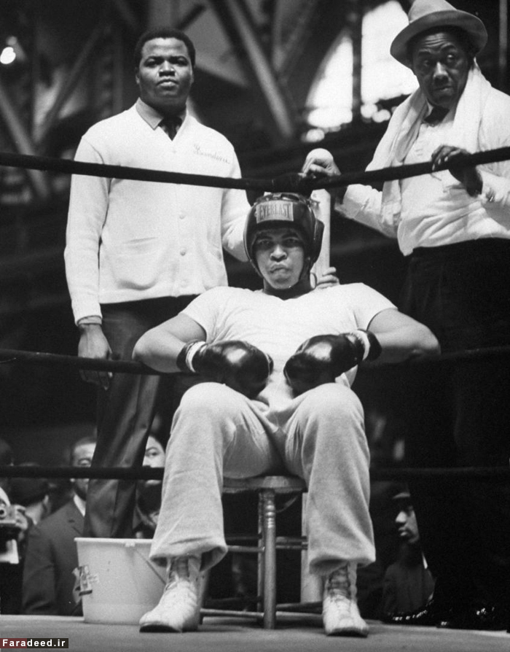

محمد علی کلی در رینگ بوکس پس از گرویدن به اسلام، عکاس: فرانک داندریج، سال 1965

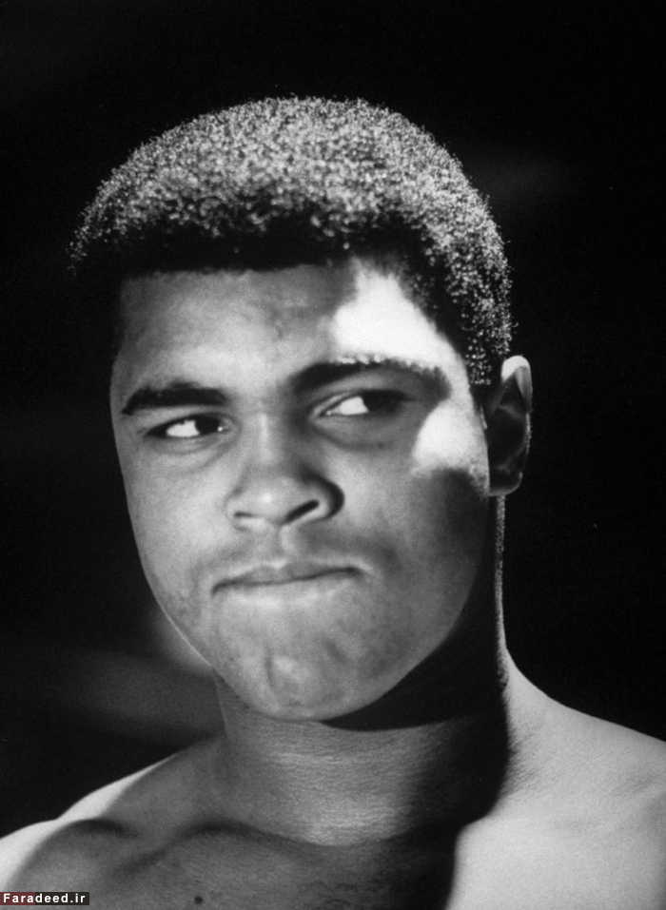

محمدعلی کلی پس از پیروزی بر "کلولند ویلیامز" در مسابقات قهرمانی جهان، عکاس: باب گومل. سال 1966

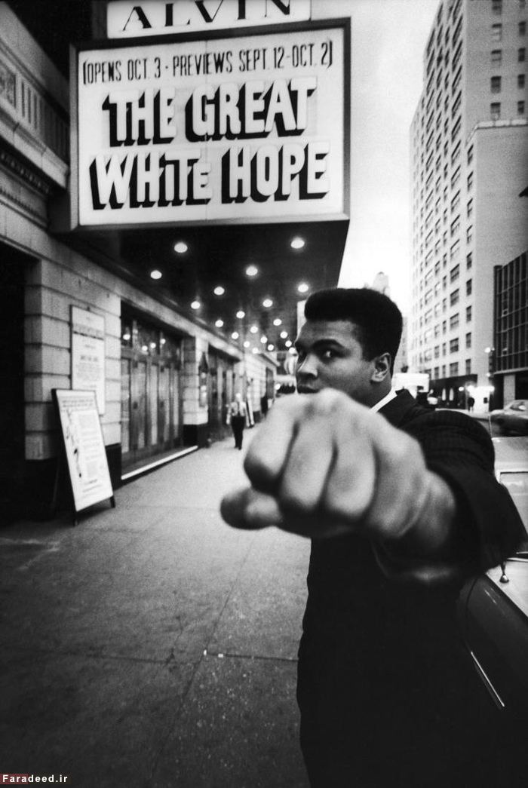

محمدعلی کلی بیرون سالن نمایش "الوین"، عکاس: باب گومل. سال 1968

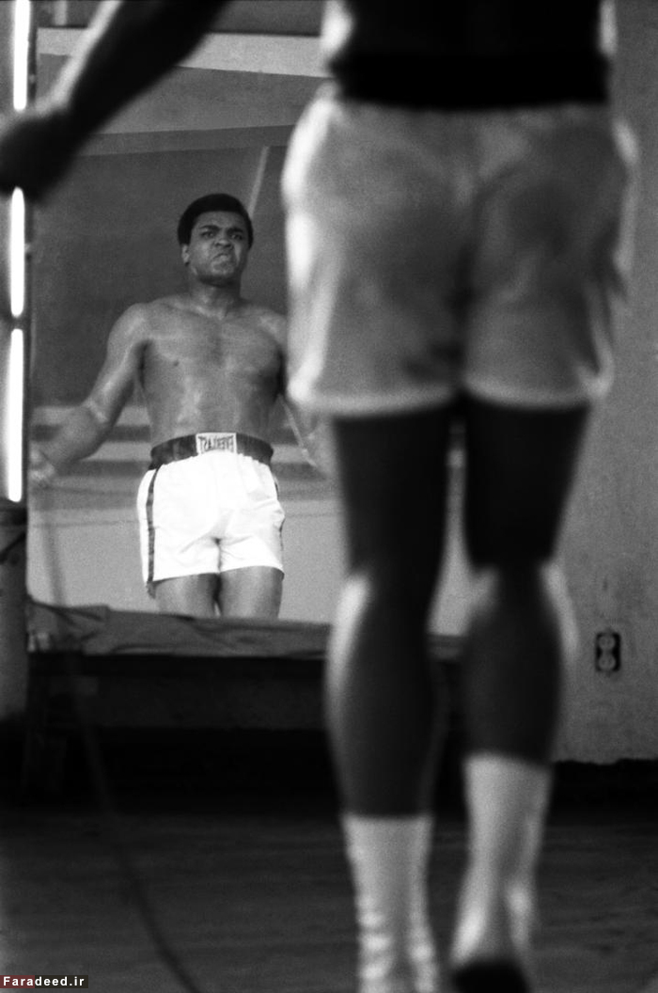

تمرینات کلی برای مسابقه با جو فریزر، عکاس: جان شیرر. سال 1971

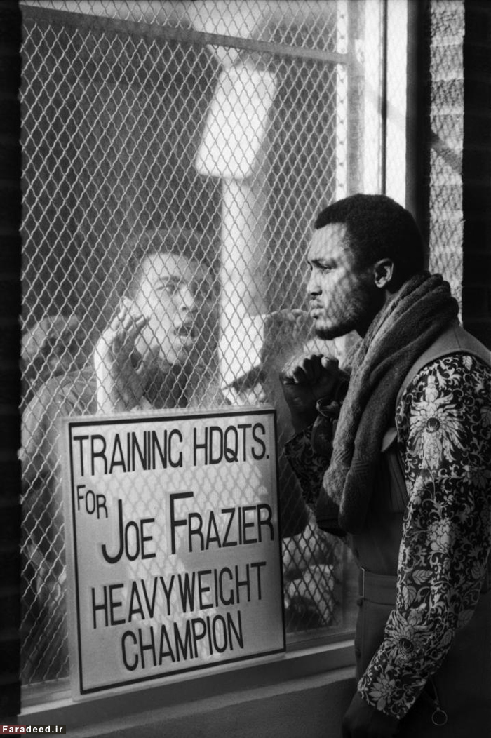

محمدعلی کلی در حال تمرین برای مسابقه با "جو فریزر". عکاس: جان شیرر. سال 1971

